**Ф.И.О: Ветренко Ольга Владимировна – преподаватель**

**ГБПОУ «Нижегородский Губернский колледж»**

**Тема работы:**

**методическая разработка-фольклорный праздник «Масленица»**

**ГБПОУ «Нижегородский Губернский колледж»**

**Праздник «Масленица»**

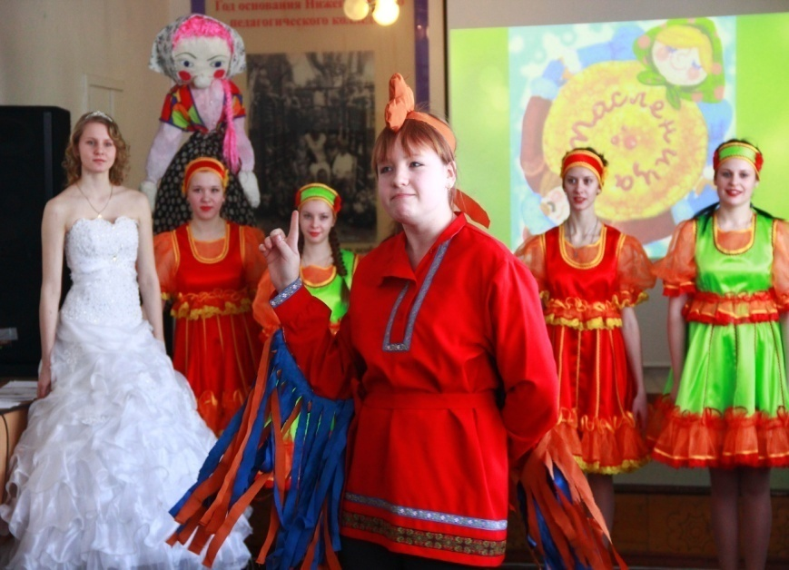

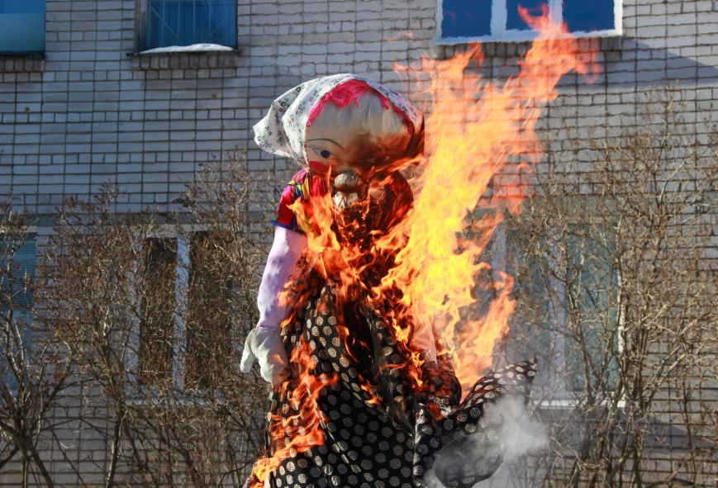

**Автор:**

**Ветренко Ольга Владимировна преподаватель «ГБПОУ Нижегородский Губернский колледж»**

**Г. Нижний Новгород - 2018 год**

**Оглавление**

**Аннотация**

**1. Методическая карта праздника «МАСЛЕНИЦА»**

**2. Этапы организации и проведения праздника**

**3. Ход праздника «МАСЛЕНИЦА»**

**4. Сценарий праздника**

**5. Библиографический список**

**Аннотация**

Представленная в данной методической разработке тема праздника «Масленица» актуальна и современна. Данная тема представлена всесторонне, с учетом возрастных особенностей студентов, социокультурных условий, сложившихся в стране.

В работе рассматриваются различные аспекты древнего народного праздника Масленица, пережившего советскую эпоху, вернувшегося и органично вошедшего в нашу жизнь: кулинарный, художественный, спортивный, фольклорный. Исторические традиции народного праздника в XXI веке переплетаются с инновационными возможностями информационных технологий.

В разработке представлены современные воспитательные и образовательные технологии, способствующие активизации исследовательской деятельности студентов: личностно – ориентированные, информационно - коммуникационные, игровые, развивающие.

Предложенная система организации праздника предоставляет возможность осуществить максимально широкий охват студентов, их родителей, классных руководителей, преподавателей, педагогов дополнительного образования, воспитательной части.

Данная методическая разработка может быть рекомендована для использования в воспитательном процессе для студентов 1 – 3 курсов

ГБПОУ «Нижегородский Губернский колледж»

**1. Методическая карта праздника «Масленица»**

**Целевая аудитория:** праздник для студентов 1 – 3 курсов ГБПОУ «Нижегородский Губернский колледж», специальность «Преподавание в начальных классах» Присутствовует 120 человек.

**Место проведения**: любое открытое пространства, вмещающее порядка 100-120 человек: фойе, холл, актовый зал.

**Форма мероприятия**: личностно – ориентированное, сочетающее организацию коллективной деятельности и индивидуальный подход, развивающее, культурно - массовое с элементами проблемного подхода.

**Тип мероприятия:** формирование новых знаний, установок и компетенций в рамках дидактической игры,

**Оборудование:**

- магнитофон и колонки – музыкальное сопровождение

- микрофоны

- столы для размещения блюд и аксессуаров праздника

- стулья для гостей – преподавателей и классных руководителей.

**Цели:**

***Дидактические:***

- изучение народных обычаев и традиций

- знакомство с традициями проведения массовых праздников

***Воспитательные:***

- развитие чувства ответственности и сопричастности, чувства товарищества, взаимоподдержки и взаимопомощи

- формирование уважения к народным традициям и истории Родины

**-** стимулирование интереса студентов к чтению, расширению кругозора

- формирование чувства ответственности, гражданской позиции, духовности

***Развивающие:***

- создание условий для раскрытия талантов и способностей студентов

- приобщение к культурно-массовым возможностям проведения внеклассных мероприятий

- развитие коммуникативной культуры, речи и культуры публичных выступлений

***Прикладные (практические):***

- опыт деятельности в команде

- продолжение работы по формированию коллектива

- выявление формальных и неформальных лидеров, проявление и раскрытие организационных способностей в нестандартных ситуациях

- развитие духа соревнования и стремления к победе – конкурентоспособности

**Формируемые компетенции:**

ОК 2. Организовывать собственную деятельность, выбирать типовые методы и способы выполнения профессиональных задач, оценивать их эффективность и качество.

ОК 3. Принимать решения в стандартных и нестандартных ситуациях и нести за них ответственность.

ОК 4. Осуществлять поиск и использование информации, необходимой для эффективного выполнения профессиональных задач, профессионального и личностного развития.

ОК 5. Использовать информационно-коммуникационные технологии в профессиональной деятельности.

ОК 6. Работать в коллективе и команде, эффективно общаться с коллегами, руководством, потребителями.

ОК 7. Брать на себя ответственность за работу членов команды (подчиненных), результат выполнения заданий.

ОК 8. Самостоятельно определять задачи профессионального и личностного развития, заниматься самообразованием, осознанно планировать повышение квалификации.

**Организация деятельности участников праздника:**

**-** самостоятельная

- практическая

- продуктивная

- когнитивная

- творческая

- экспериментальная

- оценка и самооценка

**Формы организации деятельности участников мероприятия:**

*-* индивидуальная

- коллективная

**-** групповая

**Самостоятельная работа участников мероприятия:**

**-** изучение нормативной документации:

- подготовка сценария, программы выступления, костюмов, блюд масленичной кухни, песен, народных танцев, музыкального сопровождения выступления

**-** работа со словарями и дополнительной литературой

- ответы на вопросы

- участие в фольклорных играх и конкурсах

**Действующие лица и исполнители:**

- Скоморохи (5 девушек) – ведущие, отличительный знак которых – русские народные сарафаны и кокошники на голове

- Петух (иностранец) одет в рубаху с вышивкой, подпоясанную кушаком

- Масленица – народный сарафан, платок на голове

- Клоуны (2девушки) отличительный знак которых – ролики и колпаки с бубенцами

- Зимушка-зима ­- девушка в белом платье

- Весна - девушка в цветном сарафане с венком на голове

- Баба-яга- девушка в костюме бабы – яги

- Цыганки (8 девушек) ) отличительный знак которых – цыганские костюмы

- организаторы танцевальной программы – 8студентов (по собственной инициативе разработали программу)

- волонтеры, одетые в народные фольклорные костюмы (кепи, кушаки).

**Рефлексия и обратная связь**: отзывы в социальных сетях и устно в традиционно-вербальной форме.

**Организаторы и ответственные за проведение мероприятия**: организаторы.

- **Ветренко О.В.** – обеспечение организационной составляющей: работа с членами студенческого совета НГК, координация инициатив проведения праздника, подготовка сценария, ведущих и танцевальной программы праздника.

- **КарякинаТ** (студентка гр. №346) – обеспечение информационной составляющей: объявления, приглашения, текущая информация, организация обсуждения в социальных сетях.

- **Организационно – идейная поддержка:** воспитательная часть, студенческий совет НГК.

- **Разработка и проведение** праздника «Масленица» - результат деятельности «команды единомышленников»:

- идея – народная (коллективная), выраженная Карякиной Т., студенткой группы № 346 специальность «Преподавание в начальных классах»

- инициаторы: Карякина Т, Бессуднова Е, Балашова Е,

Карпова Р, студенты группы № 346, координатор – Ветренко О.В.,

- активные участники – члены студенческого совета НГК, старосты и активы групп,

- зрители – классные руководители, группы 446,246,146,346Б,146А специальность «Преподавание в начальных классах».

**Междисциплинарные связи:**

- История

- Обществознание

- Философия

- Литература

- Русский язык

- Этнография

- История мировой культуры и цивилизации

**Использованные педагогические технологии:**

- развивающие

- личностно – ориентированные

- информационно – коммуникационные

- проблемные

- игровые.

**Использованные педагогические методы:**

- словесный

- наглядный

- творческий

- эвристический.

**2. Этапы организации и проведения праздника**

1 этап. Организационно - подготовительный

- разработка, обсуждение и утверждение сценария

- объявления: приглашение к участию, уточнение даты

- привлечение волонтеров для расстановки оборудования, встречи гостей праздника, помощи при проведении игровой программы, поддержания порядка и дисциплины (6 человек – члены студенческого совета).

- изучение группами традиций, правил народного праздника

- составление танцевальной и игровой программы, приготовление блюд, поиск и изготовление костюмов, распределение ролей – самоорганизация групп

- подготовка выступающих, ведущих, репетиции.

2 этап. Основное мероприятие – проведение праздника «Масленица».

3 этап. Подведение итогов

4 этап. Рефлексия.

- индивидуальные отзывы для портфолио

- обсуждение в социальных сетях.

**3. Ход праздника – «Масленица»**

**Этап 1**. Организационный момент. Актуализация

- вступительное слово организаторов

- переход от «холодного» к «горячему» контакту

**Этап 2.** Ориентировочно – мотивационный

- определение «правил игры»

- стимулирование к активной деятельности

**Этап 3**. Операционно – исполнительский

- выступление участников

- организация выступления танцевальной группы

**Этап 4**. Рефлекторно – оценочный

- подведение итогов

# - заключительное слово участников и организаторов

# 4. Сценарий праздника

Пока собираются гости праздника, накрываются и оформляются столы, звучит народная музыка. В 12.30. музыка смолкает.

**Выходят ведущие**.

**1-й Скоморох:**  
Внимание! Внимание!»  
Народное гуляние!  
  
**2-й Скоморох:**  
Торопись, честной народ,  
Всех вас масленица ждет!  
  
**4-й Скоморох:**  
Соберись по одному,  
Мы расскажем, что к чему!   
  
**5-й Скоморох:**  
Никакого нет секрета,  
хоть кого порасспроси.

**1-й:** Представления как это  
Не бывало на Руси!

**♫ выступление клоунов (танец на роликах)**  
  
**(♫ Входит Зимушка-Зима)**  
**Зима:**  
Что за шум здесь, что за гам?   
Кто устроил тарарам?   
Ну-ка, быстро собирайтесь   
И из зала убирайтесь.   
Нечего здесь песни петь,   
Надо по домам сидеть!   
  
**2-й:** Вот так гостья появилась!   
И чего ты разозлилась?   
  
**Зима:** Не гостья я, хозяйка тут!   
Меня все зимушкой зовут.   
  
**5-й:** Эх, ты, Зимушка-зима!   
Все дороги замела!   
Хватит реки льдом ковать,   
Лес морозить, птиц пугать!   
Зиме конец – весна на пороге!   
  
**Зима:** Как это конец?! Моя власть!   
Никуда не уйду!   
Как задую, замету!   
Я вас всех прогнать смогу!   
Если уж на то пошло,   
Мое время не пришло!   
  
**4-й:** Ты напрасно не сердись,   
Лучше с нами веселись.   
Потанцуем мы с тобой,   
Потом проводим на покой.   
  
**Зима:** Не уйду я восвояси,   
Будет лишь моя пора!  
Я уже подсуетилась  
И с Весной «договорилась»

**5-й:** Что-то тут не ладно.   
  
**1-й:** Что-то тут не складно.

**2-й:** Масленица скорей приходи  
И Зиме конец покажи  
**♫ (Входит Баба Яга, одетая Масленицей, ест пряник)**  
  
**Б.я.:** Здорово, люди добрые! Привет вам от Лешего! Тьфу ты! От Лета! Встречалась я с ним на болоте! Тьфу ты! В полете! Когда к вам спешила. Я ведь Масленичка.   
  
**5-й:** Уходите, мы вас Масленицей принять никак не можем!   
  
**Б.Я.:** Как же так? Я всю зиму готовилась, доедала, досыпала, червяков и букашек собирала.   
  
**1-й:** Ты не Масленица, ты Лже-масленица, а на самом деле – Баба Яга коварная.   
  
**Б.Я.:** Но-но-но!!! Никакая я не коварная, а очень даже хорошая. Будете меня обижать, масленицу никогда не увидите (подмигивает и показывает «ок» Зиме)Мне ведь тоже очень хочется праздник вот я и переоделась в Масленицу. Так что угощения сейчас придут, там и пальчики тараканчиков, и блинчики из кузнечиков.  
  
**Скоморохи:** Просим, просим, очень просим.   
Нашу масленицу возвратить,  
А праздник с нами проводить.

**Б.Я.:** И станцевать можно будет?  
  
**Скоморохи:** мы даже поможем!  
  
**♫ Cамовар (массовый народный танец) исполняет танцевальная группа**

(Смотрит на зиму на скоморохов не сколько раз, и машет рукой и говорит )  
  
**Б.Я.:** Ай, ладно!  
Масленица, Масленица,   
Мы тобою хвалимся,   
На горах катаемся,   
Блинами объедаемся!

**♫ (Зима злится и уходит)  
♫ (Из мешка выпрыгивает петух, все в шоке)**

**Петушок(говорит с акцентом):**  
Я из Германии прибыть  
И вам загадки привозить.  
  
**♫Загадки:**

Ой, ты Лакомка-Среда!   
Масляна сковорода!   
Как повелось со старины -   
Едем к теще на… *(блины)*

Масленица- объеденье!   
Напечем блины с утра.   
К ним – сметана и варенье   
И, конечно же, … *(икра)*

Она приходит с ласкою  
И со своею сказкою.  
Волшебной палочкой  
Взмахнет,  
В лесу подснежник  
Расцветет.  
*(Весна)*

Форму круглую имеет,  
Желтый цвет ему присущ,  
В Масленицу руки греет,  
Очень сладок он на вкус.  
*(Блин)*

**2-й:**Дорогая бабушка, но это же не масленица!  
  
**5-й:** Это что то чудное, заморское!

**Б.Я.:** Старенькая стала,  
Колдую не к черту!  
Чем смогла, помогла!  
Можете не угощаться моими подарками…(делает вид что не будет делиться)

**Петушок:** А что у вас за праздник?

**4-й:** Широкий праздник Масленицы!

**5-й:** Не английский, не французский,  
Масленица – праздник русский!

**1-й:** Будем петь мы и плясать,  
В игры русские играть.

**Петушок:** Как мне это нравится,  
С вами я останется.  
А масленицу я вам помогу позвать  
Ведь голос у меня знатный и громкий  
За сто десять верст услышат мои гости.

**Скоморохи:** Внимание! Внимание!  
Слушайте все!  
Масленицу широкую открываем,  
Веселье начинаем!

**♫ (Петух, только хочет крикнуть, как тут входят цыгане и разбойники, в танце цыгане уводят петушка, и остается одна цыганка с разбойником)**

**2-й:** Что такое?  
Эй!? Куда?!

**4-й:** Табор быстро так промчался, не оставив и следа.

**Разбойник:** Эх, хорошая погода,  
В зимнее то время года.

**Цыганка:** Я же тебе говорила,  
я же тебе нагадала.  
Что этой дорогой пойдешь  
И богатство свое найдешь.

**Б.Я.:** Ой, и мне, и мне погадай…

**Цыганка:** А ты мне ручку позолоти..  
Всю правду выложу.  
  
**Б.Я.:** Ну не, так я и сама нагадаю себе что нибудь.

**5-й:** Вы и так нашего друга петуха украли!

**1-й:** А ну живо возвращайте!

**2-й:** (почти плачет) а то мы без Масленицы останемся и без Весны…

**Разбойник:**Прр…Коней не гони,  
Никого мы не крали.  
Он дорогу искал,  
А мы подсказали…

**Цыганка:** А вашу Масленицу мы видали  
Она за нами шла.  
Мы народ горячий,  
Всех затянем в хоровод  
И в гулянья с головой.

**Скоморохи:** Ну и что же вы молчите???  
Так скорей её зовите!!!

**Разбойник и Цыганка:** Гостья, гостья масленица,  
Солнцу красному сестрица.  
поспеши скорее к нам,  
и начнем опять веселиться!  
  
**♫ (Выходит Масленицу под музыку, входит и петух)**  
**Масленица:**  
Зиму прогоняя дальше  
Ждем весну скорее в гости  
Хочется уже на солнце  
Нам погреть скорее кости.

И сегодня отмечая  
Праздник Масленицы яркой   
Чучело зимы сжигаем –  
Пусть погода станет жаркой.

Я тебе желаю чаще  
Отмечать сей праздник чудный  
Чтобы жизнь была нескучной,  
Без напрягов и не нудной.

**Бабушка:** Дорогая наша гостья,   
Масленица – Авдотья Изотьевна!   
Платок пестренький, новомодненький!   
Брови черные, наведенные,   
Юбка пестрая, кофта яркая,   
Идешь к нам с блинами и подарками!   
  
**4-й:** Ручейком скорей вставайте,   
Друг за другом все поспевайте,   
Весело со мной играйте.   
  
**♫ Ручеек – музыкальная игра**

**Б.Я.:** Отмечаем праздник Масленицы.   
На празднике нашем железный закон!   
Хмурым, угрюмым вход воспрещен.   
Кто умеет веселиться, тот и горя не боится!   
  
**1-й:** Мы на проводах Зимы –   
Подавайте нам блины.   
Мы давно блинов не ели,   
Мы блиночков захотели!   
  
**♫ (песня «Блины» раздаем блины гостям праздника)**   
  
**5-й:** Веселись, честной народ,  
Набивая свой живот.  
Всякий люд кругом танцует,  
И душа его ликует.  
  
**♫ танец народный (исполняет танцевальная группа)**  
  
**Зима:** Ох, оттаяла душа!   
Больно песня хороша!   
Что ж, пожалуй, мне пора –   
До свиданья, друзья!   
На прощанье вам скажу:   
Хоть надолго ухожу,   
Вы меня не забывайте,   
Словом добрым вспоминайте!   
(Уходит)

**2-й:** Солнце красное припекает,   
видно близится Весна-красна!  
  
**♫ выходит весна(танцует танец)**

**Весна:**  
Пусть на щеках румянится весенняя заря,  
Пусть девицей красавицей зовут меня не зря.  
Лучами солнца яркого снега я растоплю,  
Цветы, ковры зеленые я всюду постелю.

**♫ Финальный массовый танец «Барыня»**  
  
**Масленица:**  
Встретили вы меня весело.   
Ну, а теперь мне пора уходить, встретимся через год.  
До свидания, до свидания.  
До свидания через год!  
Через год на это место  
Приходи честной народ.  
Будут снова чудеса  
Будут развлечения,  
А теперь прощаемся  
Все без исключения.

**5-й:** Масленицу провожаем,  
Весну радостно встречаем.  
Блинами угощаем  
И чучело сжигаем.  
Все на улицу скорей  
Чтоб на душе стало светлей!

**♫ (выход с гостями на улицу для сжигания чучела)**

**2-й:**Везетвезет Весна,  
Везет везет Красна,  
Зеленые травы,  
Красные цветы,  
Ясные денечки,  
Теплые деньки!  
  
**♫ (поджигание чучела)**

**1-й:** В дым пусть превратятся  
Да исчезнут в выси,  
Наши грешные дела  
И дурные мысли.

**4-й:** Гори! Гори ясно,  
Чтобы не погасло.  
Чтобы не напрасно -  
Высоко и красно.

**5-й:** В хоровод скорей вставайте  
Масленицу дружно провожайте!

**♫ хоровод (Гори, гори ясно)**

**5-й:** Вот и празднику — конец,  
Кто пришел — тот молодец!  
Прощай, зима, до срока,  
Весна у наших окон!  
Всем счастья — на прощанье!  
До нового свиданья!

**♫**

**Библиографический список**

1. Байденко В.И. Базовые навыки (ключевые компетенции) как интегрирующий фактор образовательного процесса. Профессиональное образование и формирование личности специалиста. Научно-методический сборник.М.-2012 МО РФ Институт проблем развития СПО.
2. Вишнякова С.М. Новые педагогические технологии: основные направления развития. Применение активных методов, современных технологий обучения и контроль знаний студентов (из опыта работы преподавателей ссузов). М.-2010.
3. Палтиевич Р.Л. Обучая, воспитывать-воспитывая, обучать. Профессиональное образование и формирование личности специалиста. Научно-методический сборник. М.-2012 МО РФ Институт проблем развития СПО.
4. <http://www.abc-people.com/shop/pancake.htm>.
5. <http://metodsovet.su/load/fiz_kultura/vnekl_rab/vneklassnoe_meroprijatie_veselaja_maslenica_sportivnye_sostjazanija/131-1-0-897>
6. <http://festival.1september.ru/articles/567014/>
7. [nsportal.ru](http://nsportal.ru/):// Социальная сеть работников образования

